入门篇

1. **目标：**

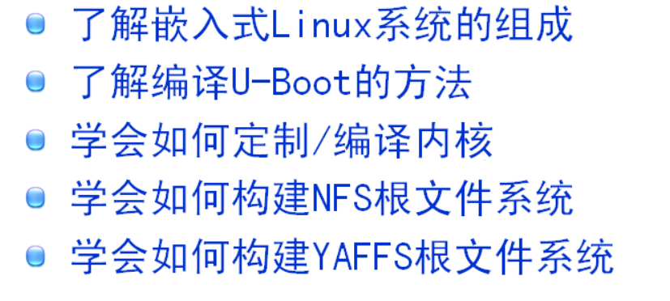

1. **结构：**

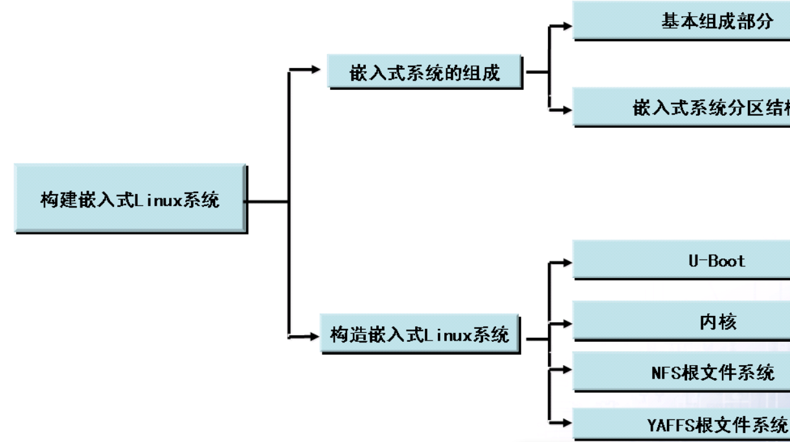

1. **嵌入式系统的软件层次：**

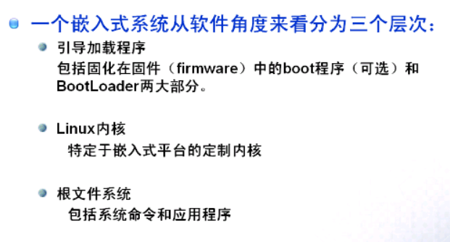

附：boot是固化在Soc内的，bootLoader是固化在外部flash中，系统启动时先运行boot,bootloader。

1. **典型分区结构图：**

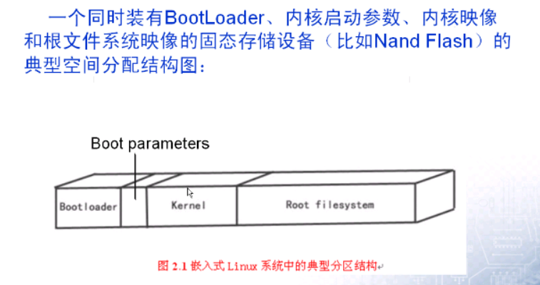

1. **建立交叉编译环境：**

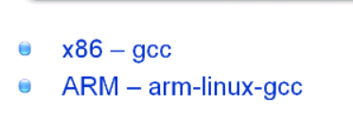

附：操作的是ARM所以要用ARM的交叉编译环境